T1 INTRODUCCIÓN
ANOTACIONES DE LINUX: si no entiendo o no me acuerdo de que hace una función, en terminal pongo man y el nombre. Para los distintos tipos, man printf 3.
ANOTACIONES DE C:
- Referencia: en c++ podemos hacer paso por referencia en las funciones, pero en C no se puede. Tenemos que pasar explícitamente un puntero referenciando al dato que queremos.
- Memoria dinámica: malloc y free son equivalentes a new y delete en C++.
- Concurrecia y volatile: el volatile se utiliza previamente a la declaración de una variable para indicarle al compilador que durante cada proceso, es posible que la variable cambie cada vez que se accede a ella.
Sin embargo esto no evita problemas de condición de carrera. Aunque una variable tenga volatile, si dos hilos la modifican concurrentemente, es posible que una ejecución moleste a la otra y deje un valor incorrecto en la variable. Volatile no es lo único que hay que hacer en casos de multihilos.
RESUMEN: un computador es un sistema digital compuesto de CPU, memoria, interconexiones y dispositivos de entrada salida.
La CPU manda, y se encarga de traer la siguiente instrucción, decodificarla, obtener los operandos, realizar la operación, guardar el resultado y volver al inicio para repetir. Todos los datos deben ir en la memoria.
SISTEMA OPERATIVO: el encargado de facilitar la ejecución de todos los procesos. Administra los recursos y ofrece interfaces para usarlos, conocidos como llamadas al sistema.
VIRTUALIZACION DE LA CPU:
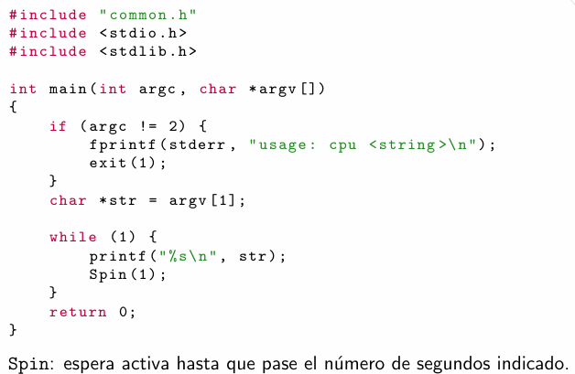
- Inclusión: los #include no son las librerías, sino la inclusión de los códigos de las cabeceras a los que nos referimos. Sería equivalente a copiar todo el código arriba de nuestro fichero. Pueden ser estáticos (como si se añadiera el código, haciendo el archivo más pesado pero más rápido) o dinámicos (solo se hace referencia a él, pero puede haber más errores así).
- Argumentos del main: se les da antes de la ejecución. Es un array de strings con su tamaño.
- Para ejecutar por consola: $ ./nombrearchivo argumentos.
- Ejecución simultanea de procesos: $ ./nombre1 & ./nombre2

GESTIÓN DE PROCESOS Y MULTIPROGRAMACIÓN: el SO transforma una CPU en una cantidad aparentemente infinita de CPUs virtuales mediante la alternancia de procesos. El SO los crea, ejecuta y planifica, haciendo que parezcan simultáneos todos los procesos.
MEMORIA VIRTUAL: el SO se encarga de mostrarle un espacio de direcciones distinto del real a cada proceso, para que así crea que tiene un espacio mucho mayor. Posteriormente traduce esa dirección virtual en una dirección física, de manera que dos procesos, aunque crean que tiene la misma dirección, nunca se molestan entre sí.
CONCURRENCIA: se pueden crear secciones críticas o bloqueos condicionales para evitar condiciones de carrera. Tenemos sockets, paso de mensajes, pipes, señales, etc.
GESTION DE FICHEROS: se encarga de gestionar el sistema de ficheros, permitiendo el acceso, creando y eliminando los archivos, localizando, gestionando el espacio y permitiendo los accesos a ciertos usuarios. Además permite una seguridad ante problemas inesperados.
GESTION DE LA E/S: gestión a bajo nivel de los dispositivos más lentos a través de drivers, con una interfaz sencilla para uso de estos y mayor facilidad. Sistemas de cache para mejor rendimiento.
SOPORTE HW NEECESARIO:
- Distintos modos de ejecución: modo usuario (ring level 3) y modo kernel (ring level 0).
- Interrupciones y excepciones: permiten ejecutar la rutina, pero dándole modo kernel al SO en los casos que lo necesite. Por ejemplo, el Reset de arranque de sistema, interrupciones software para llamadas especiales y timers para interrupciones periódicas para que el SO pueda interrumpir periódicamente.
- Unidad de gestión de memoria (MMU): traducción de direcciones de memoria para el SO.
ARRANQUE DEL SO: el hw inicia con una excepción especial llamada Reset. El vector de reset y su correspondiente RTI están en memoria no volátil (ROM, Flash) en la cual se encuentra la BIOS. Esta se encarga de buscar un SO de los posibles. El código copiado carga todo el SO en memoria y se ejecuta.
ESTANDAR POSIX: portable operating system interface for unix. Estandar de sistemas operativos UNIX de IEEE para la portabilidad de las aplicaciones entre diferentes plataformas. Pretende estandarizar la interfaz de los SOs.
COSAS DE C:
- Directivas y macros:
#define NOMBRE x. Hacemos que cada vez que escribamos NOMBRE el compilador entienda x.
- Operaciones de E/S:
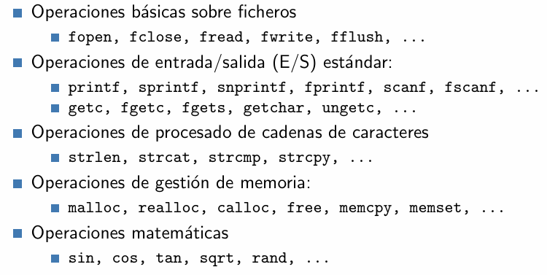
- Tipos de datos simples:
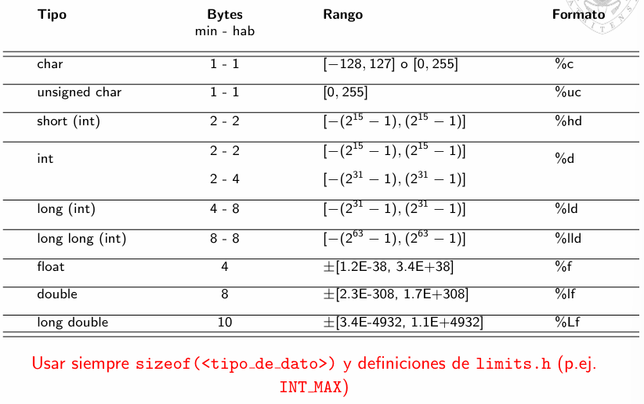

- Arrays multidimensionales: en C, la dirección a la derecha es la más interna y por ende son consecutivos sus elementos. Vamos desde el M0,0 al M0,1.

- Cadenas de caracteres: secuencia de enteros con signo de tamaño byte, chars, finalizados con un bite a 0, bite null o ‘\0’.
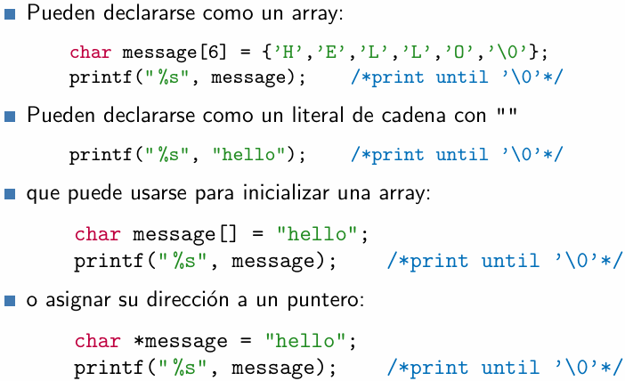
El segundo y el tercero son exactamente iguales. El cuarto es de solo lectura e inmodificable. El tamaño es el del puntero y no el de la cadena.
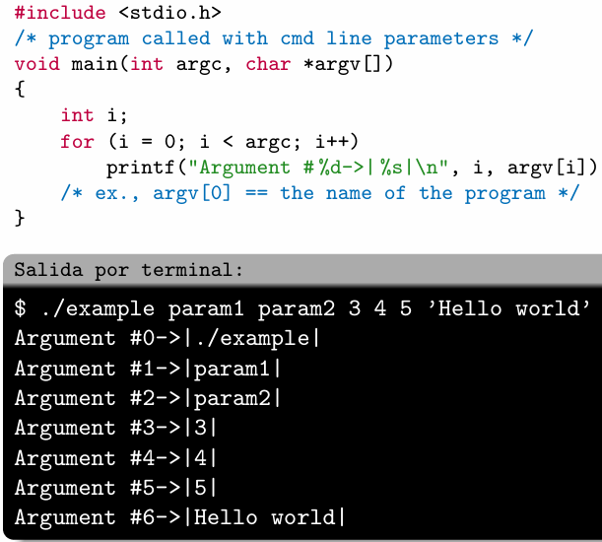
- Parámetros de la línea de comandos: cuando ejecutamos un programa con ./nombrePrograma, cada cadena de caracteres que pongamos por detrás se pasará al main como una cadena en la lista de cadenas del argumento. Lo que pongamos con comillas pasa como una cadena entera.

MANEJO DE FICHEROS REGULARES EN ANSI C: debido a la complejidad de los archivos, puesto que pueden estar fragmentados o incluso desordenados a lo largo del disco, el sistema operativo nos ofrece un fichero tipo FILE*, opaco al programador, con unas operaciones sobre este.
EXCEPCIONES EN POSIX: el lenguaje C no las soporta, las llamadas al sistema y muchas funciones devuelven un valor entero que indica si ha habido o no un error. Debemos procesar estos valores de retorno para comprobar si ha habido errores.
Cuando se devuelve -1, tenemos un error. Se puede comprobar en una variable global llamada errno cual es el error que ha sucedido.
- Información: Podemos tener información de los errores ocurridos con strerror (devuelve los caracteres del error) o perror (imprime por la salida los caracteres que le digamos seguidos de strerror).
- Notificación de errores:
+ Funcion err: detiene el programa
+ Función warn: advierte de un error durante la ejecución, pero no detiene el programa.
